Devoir Final 1

Pierre-Louis Marthe Aurore

2022-05-30

# Introduction

Dans le cadre du cours informatique pour Science Sociales, il etait demander de realiser une projet sur Rmarkdawn, ensuite de l’executer sur word.

Pour commencer, nous devrions choisir trois variables de notre base de donne ” Aggregat monetaire BRH”. Ensuite, on va tester la stationarite de ces trois variables, ce qui revient a dire si ces variables sont dependant les uns aux autres sur un long periode. En d’autres mots, si la variables MEC augmente sur n periode , est-ce que la variable BMGOURDE ou BMDOLLARS augmentera au meme rythme sur cette meme periode.

Tout au long de ce travail, nous allons realiser des tests qui determineront une relation entre les trois variables. Voici la liste des package que nous auront a utiliser:

library(tidyverse) library(readxl) library(tseries) library(lmtest) library(dplyr) library(ggplot2) library(aTSA) library(dataseries)

## Importation de donnees et Nettoyage du Dataframe

Nous allons importer les donnes du fichier de l’aggregat monetaire BRH,ensuite nous ferons le nettoyage du dataframe.

## A connection with   
## description "https://www.brh.ht/wp-content/uploads/agregatsmon.xls"  
## class "url-libcurl"   
## mode "r"   
## text "text"   
## opened "closed"   
## can read "yes"   
## can write "no"

## tibble [517 × 72] (S3: tbl_df/tbl/data.frame)  
## $ Date : chr [1:517] "21429" "21794" "22160" "22525" ...  
## $ M1...2 : chr [1:517] "90.040700000000001" "85.691299999999998" "93.449300000000008" "93.503699999999995" ...  
## $ M2...3 : num [1:517] 122 119 130 132 132 ...  
## $ M3...4 : num [1:517] NA NA NA NA NA NA NA NA NA NA ...  
## $ M1...6 : chr [1:517] "18.008140000000001" "17.138259999999999" "18.689860000000003" "18.70074" ...  
## $ M2...7 : num [1:517] 24.4 23.9 25.9 26.4 26.3 ...  
## $ M3...8 : num [1:517] NA NA NA NA NA NA NA NA NA NA ...  
## $ TAUX DE CHANGE BRH : chr [1:517] "5" "5" "5" "5" ...  
## $ BASE MONETAIRE...12 : chr [1:517] NA NA NA NA ...  
## $ BASE MONETAIRE...13 : num [1:517] NA NA NA NA NA NA NA NA NA NA ...  
## $ MONNAIE EN CICULATION : chr [1:517] "56.540900000000001" "58.9773" "66.695700000000002" "65.188999999999993" ...  
## $ Crédit sect.pubm.(syst.banc.) : chr [1:517] "94.896199999999993" "105.9436" "98.044899999999998" "94.740899999999996" ...  
## $ Multiplicateur(M3/B) : chr [1:517] NA NA NA NA ...  
## $ Multiplicateur(M2/B) : chr [1:517] NA NA NA NA ...  
## $ Multiplicateur(M1/B) : chr [1:517] NA NA NA NA ...  
## $ Réserves nettes de change...21 : chr [1:517] NA NA NA NA ...  
## $ Réserves nettes de change...22 : chr [1:517] "3.8306" "-12.5101" "0.26779999999999926" "15.2921" ...  
## $ Inflation (glisse.annuel) : chr [1:517] NA NA NA NA ...  
## $ Cred./ sect.priv.Gdes : chr [1:517] "46.4801" "57.110999999999997" "60.465800000000002" "45.6492" ...  
## $ Cred./ sect.priv.$ É.U....27 : num [1:517] NA NA NA NA NA NA NA NA NA NA ...  
## $ Credit total sect.priv. : chr [1:517] "46.4801" "57.110999999999997" "60.465800000000002" "45.6492" ...  
## $ Cred./ sect.priv.$ É.U....29 : chr [1:517] NA NA NA NA ...  
## $ Crédit net à l'Etat : chr [1:517] NA NA NA NA ...  
## $ Crédit net Coll. loc. : chr [1:517] NA NA NA NA ...  
## $ Créd. net Ent. Pub. : chr [1:517] NA NA NA NA ...  
## $ Créd. net Sect. Pub. : chr [1:517] NA NA NA NA ...  
## $ Dépots gdes : chr [1:517] "65.576999999999998" "60.351800000000004" "62.967500000000001" "66.961399999999998" ...  
## $ Dépots dollars...37 : chr [1:517] "0" "0" "0" "0" ...  
## $ Dépots tot. G & $ : chr [1:517] "65.576999999999998" "60.351800000000004" "62.967500000000001" "66.961399999999998" ...  
## $ Dépots dollars...39 : chr [1:517] NA NA NA NA ...  
## $ ...40 : chr [1:517] NA NA NA NA ...  
## $ Dépots $/Dép.tot. : chr [1:517] NA NA NA NA ...  
## $ Créances nettes s/Etat : num [1:517] NA NA NA NA NA NA NA NA NA NA ...  
## $ Créances nettes s/collectiv.locales : num [1:517] NA NA NA NA NA NA NA NA NA NA ...  
## $ Créances nettes s/entreprises pubmiq. : num [1:517] NA NA NA NA NA NA NA NA NA NA ...  
## $ Créances nettes s/secteur pubmic : num [1:517] NA NA NA NA NA NA NA NA NA NA ...  
## $ Réserves nettes de changes BRH avec dépôts des BCMs (millions de $): chr [1:517] "0" "0" "0" "0" ...  
## $ Réserves nettes de change du système banc.(millions de $) : chr [1:517] "0.76612000000000002" "-2.5020199999999999" "0.053559999999999851" "3.0584199999999999" ...  
## $ Réserves brutes de change BRH (MG ) avec depôt $ BCM : num [1:517] 0 0 0 0 0 0 0 0 0 0 ...  
## $ Réserves brutes de change du système banc.(MG) : num [1:517] NA NA NA NA NA NA NA NA NA NA ...  
## $ Dépots dollars des BCM à la BRH(MG) & CAM Transfert : num [1:517] 0 0 0 0 0 0 0 0 0 0 ...  
## $ Dépots dollars des BCM à la BRH(millions de $) : num [1:517] NA NA NA NA NA NA NA NA NA NA ...  
## $ Réserves nettes de change BRH sans dépots des BCM (en MG) : num [1:517] 0 0 0 0 0 0 0 0 0 0 ...  
## $ Avoirs extérieurs nets (sans dépots des banques) : num [1:517] 0 0 0 0 0 0 0 0 0 0 ...  
## $ Réserves brutes de change BRH sans dépots des BCM (en M $É.U.) : num [1:517] 0 0 0 0 0 0 0 0 0 0 ...  
## $ Réserves nettes de change (selon TMU) : num [1:517] NA NA NA NA NA NA NA NA NA NA ...  
## $ Dépots à vue : chr [1:517] "33.4998" "26.713999999999999" "26.753600000000006" "28.314700000000002" ...  
## $ Dépots d'épargne : chr [1:517] NA NA NA NA ...  
## $ Dépots à terme : chr [1:517] NA NA NA NA ...  
## $ Total Dépots : chr [1:517] NA NA NA NA ...  
## $ DAV / DT. ( en % ) : num [1:517] NA NA NA NA NA NA NA NA NA NA ...  
## $ DE / DT ( en % ) : num [1:517] NA NA NA NA NA NA NA NA NA NA ...  
## $ DAT / DT ( en % ) : num [1:517] NA NA NA NA NA NA NA NA NA NA ...  
## $ Dép.$ / DT ( en % ) : num [1:517] NA NA NA NA NA NA NA NA NA NA ...  
## $ DAV G/DAT G : num [1:517] NA NA NA NA NA NA NA NA NA NA ...  
## $ DE G/DAT G : num [1:517] NA NA NA NA NA NA NA NA NA NA ...  
## $ DAV $ É.U. : chr [1:517] NA NA NA NA ...  
## $ DE $ É.U. : chr [1:517] NA NA NA NA ...  
## $ DAT $ É.U. : chr [1:517] NA NA NA NA ...  
## $ Total Dépots $ É.U. : chr [1:517] NA NA NA NA ...  
## $ Avoirs Extér.bruts Système banc (millions de Gdes) : chr [1:517] "17.401499999999999" "18.206099999999999" "21.3203" "29.596799999999998" ...  
## $ Engagem. Extér.du Système banc.(-) (millions de Gdes) : chr [1:517] "-13.5709" "-30.716200000000001" "-21.052499999999998" "-14.3047" ...  
## $ Avoirs Extér.nets Système banc (millions de Gdes) : chr [1:517] "3.8305999999999987" "-12.510100000000001" "0.26780000000000115" "15.292099999999998" ...  
## $ Avoirs Extér.Bruts Bques. Commerc. (millions de Gdes) : chr [1:517] NA NA NA NA ...  
## $ Engagem. Extér. Bques. Commerc. (millions de Gdes) : chr [1:517] NA NA NA NA ...  
## $ Avoirs Extér.Nets Bques. Commerc. (millions de Gdes) : chr [1:517] NA NA NA NA ...  
## $ ...79 : logi [1:517] NA NA NA NA NA NA ...  
## $ Dépot $/Dép.tot. : chr [1:517] NA NA NA NA ...  
## $ Crédit $/Dépot $ : chr [1:517] NA NA NA NA ...  
## $ Crédit $/Crédit total : chr [1:517] NA NA NA NA ...  
## $ Dépot $/M3 : chr [1:517] NA NA NA NA ...  
## $ ...84 : logi [1:517] NA NA NA NA NA NA ...

## Le choix des troix (3) variables

Dans le Dataframe Brh_data, on a pris les variables Masse monetaire en circulation,Base monetaire Gourde, et Base monetaire Dollars. J’ai due changer le nom de mes variables. Afin d’extraire les donnes de ces 3 variables dans le data frame, on utilise la fonction “Select”.

## tibble [374 × 4] (S3: tbl_df/tbl/data.frame)  
## $ Date : Date[1:374], format: "1990-10-01" "1990-11-01" ...  
## $ MONNAIE EN CICULATION: chr [1:374] "1138.7" "1152.3" "1354.8" "1274.5" ...  
## $ BASE MONETAIRE...12 : chr [1:374] "2796.4000000000001" "2851.77" "2976.3099999999999" "2978.4499999999998" ...  
## $ BASE MONETAIRE...13 : num [1:374] 358 350 379 388 389 ...

## Test

On a tester si les variables sont stationnaires et aussi fait le teste de causalite de Granger. En fonction de ce teste, nous avons fait une regression lineaire multiple de la variable MEC par rapport à BMGOURDE et BMDOLLARS.

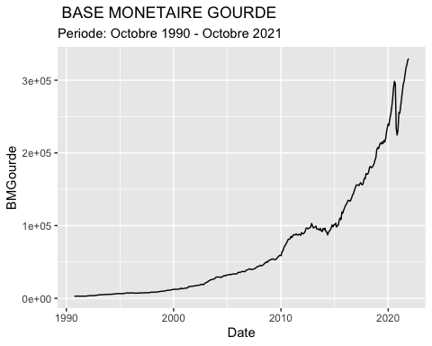

## Augmented Dickey-Fuller Test   
## alternative: stationary   
##   
## Type 1: no drift no trend   
## lag ADF p.value  
## [1,] 0 6.07 0.99  
## [2,] 1 4.35 0.99  
## [3,] 2 4.83 0.99  
## [4,] 3 6.23 0.99  
## [5,] 4 5.30 0.99  
## [6,] 5 5.89 0.99  
## Type 2: with drift no trend   
## lag ADF p.value  
## [1,] 0 4.53 0.99  
## [2,] 1 3.20 0.99  
## [3,] 2 3.65 0.99  
## [4,] 3 4.90 0.99  
## [5,] 4 4.20 0.99  
## [6,] 5 4.77 0.99  
## Type 3: with drift and trend   
## lag ADF p.value  
## [1,] 0 1.868 0.99  
## [2,] 1 0.904 0.99  
## [3,] 2 1.315 0.99  
## [4,] 3 2.341 0.99  
## [5,] 4 1.904 0.99  
## [6,] 5 2.393 0.99  
## ----   
## Note: in fact, p.value = 0.01 means p.value <= 0.01

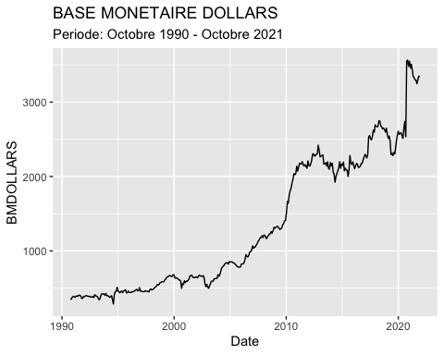

## Augmented Dickey-Fuller Test   
## alternative: stationary   
##   
## Type 1: no drift no trend   
## lag ADF p.value  
## [1,] 0 2.16 0.99  
## [2,] 1 2.57 0.99  
## [3,] 2 2.69 0.99  
## [4,] 3 2.20 0.99  
## [5,] 4 2.17 0.99  
## [6,] 5 2.13 0.99  
## Type 2: with drift no trend   
## lag ADF p.value  
## [1,] 0 0.563 0.988  
## [2,] 1 0.840 0.990  
## [3,] 2 0.956 0.990  
## [4,] 3 0.662 0.990  
## [5,] 4 0.656 0.990  
## [6,] 5 0.621 0.990  
## Type 3: with drift and trend   
## lag ADF p.value  
## [1,] 0 -2.17 0.505  
## [2,] 1 -1.86 0.634  
## [3,] 2 -1.81 0.656  
## [4,] 3 -2.13 0.521  
## [5,] 4 -2.15 0.513  
## [6,] 5 -2.15 0.511  
## ----   
## Note: in fact, p.value = 0.01 means p.value <= 0.01

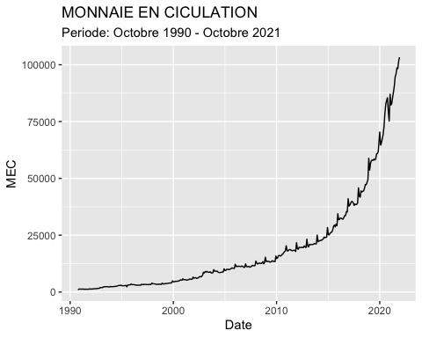

## Augmented Dickey-Fuller Test   
## alternative: stationary   
##   
## Type 1: no drift no trend   
## lag ADF p.value  
## [1,] 0 5.90 0.99  
## [2,] 1 8.34 0.99  
## [3,] 2 9.74 0.99  
## [4,] 3 8.86 0.99  
## [5,] 4 8.24 0.99  
## [6,] 5 8.49 0.99  
## Type 2: with drift no trend   
## lag ADF p.value  
## [1,] 0 4.75 0.99  
## [2,] 1 7.01 0.99  
## [3,] 2 8.47 0.99  
## [4,] 3 7.94 0.99  
## [5,] 4 7.56 0.99  
## [6,] 5 7.96 0.99  
## Type 3: with drift and trend   
## lag ADF p.value  
## [1,] 0 2.58 0.99  
## [2,] 1 4.49 0.99  
## [3,] 2 5.84 0.99  
## [4,] 3 5.76 0.99  
## [5,] 4 5.72 0.99  
## [6,] 5 6.33 0.99  
## ----   
## Note: in fact, p.value = 0.01 means p.value <= 0.01

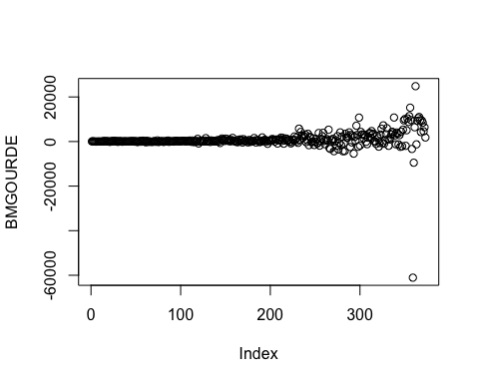

## Augmented Dickey-Fuller Test   
## alternative: stationary   
##   
## Type 1: no drift no trend   
## lag ADF p.value  
## [1,] 0 -14.10 0.01  
## [2,] 1 -11.96 0.01  
## [3,] 2 -12.02 0.01  
## [4,] 3 -8.33 0.01  
## [5,] 4 -7.99 0.01  
## [6,] 5 -7.83 0.01  
## Type 2: with drift no trend   
## lag ADF p.value  
## [1,] 0 -14.53 0.01  
## [2,] 1 -12.49 0.01  
## [3,] 2 -12.79 0.01  
## [4,] 3 -8.99 0.01  
## [5,] 4 -8.77 0.01  
## [6,] 5 -8.75 0.01  
## Type 3: with drift and trend   
## lag ADF p.value  
## [1,] 0 -15.04 0.01  
## [2,] 1 -13.13 0.01  
## [3,] 2 -13.76 0.01  
## [4,] 3 -9.88 0.01  
## [5,] 4 -9.85 0.01  
## [6,] 5 -10.09 0.01  
## ----   
## Note: in fact, p.value = 0.01 means p.value <= 0.01

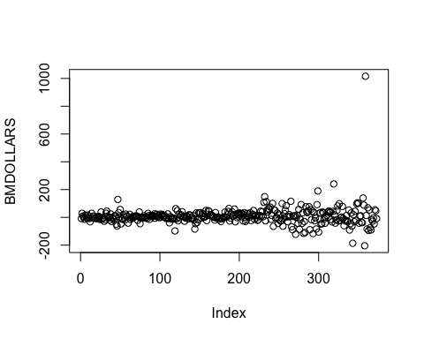

## Augmented Dickey-Fuller Test   
## alternative: stationary   
##   
## Type 1: no drift no trend   
## lag ADF p.value  
## [1,] 0 -21.71 0.01  
## [2,] 1 -14.76 0.01  
## [3,] 2 -9.90 0.01  
## [4,] 3 -8.63 0.01  
## [5,] 4 -7.67 0.01  
## [6,] 5 -7.55 0.01  
## Type 2: with drift no trend   
## lag ADF p.value  
## [1,] 0 -22.02 0.01  
## [2,] 1 -15.10 0.01  
## [3,] 2 -10.20 0.01  
## [4,] 3 -8.95 0.01  
## [5,] 4 -8.01 0.01  
## [6,] 5 -7.94 0.01  
## Type 3: with drift and trend   
## lag ADF p.value  
## [1,] 0 -22.11 0.01  
## [2,] 1 -15.23 0.01  
## [3,] 2 -10.32 0.01  
## [4,] 3 -9.08 0.01  
## [5,] 4 -8.15 0.01  
## [6,] 5 -8.10 0.01  
## ----   
## Note: in fact, p.value = 0.01 means p.value <= 0.01

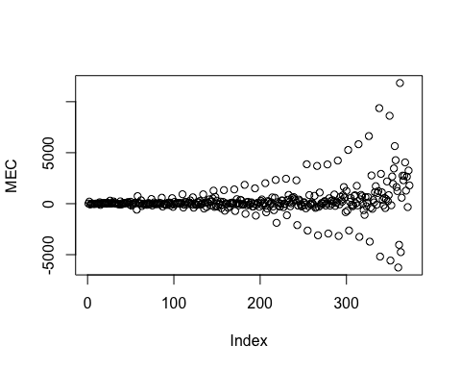

## Augmented Dickey-Fuller Test   
## alternative: stationary   
##   
## Type 1: no drift no trend   
## lag ADF p.value  
## [1,] 0 -23.97 0.01  
## [2,] 1 -15.32 0.01  
## [3,] 2 -9.77 0.01  
## [4,] 3 -7.29 0.01  
## [5,] 4 -6.29 0.01  
## [6,] 5 -5.25 0.01  
## Type 2: with drift no trend   
## lag ADF p.value  
## [1,] 0 -24.92 0.01  
## [2,] 1 -16.39 0.01  
## [3,] 2 -10.69 0.01  
## [4,] 3 -8.13 0.01  
## [5,] 4 -7.14 0.01  
## [6,] 5 -6.08 0.01  
## Type 3: with drift and trend   
## lag ADF p.value  
## [1,] 0 -26.35 0.01  
## [2,] 1 -18.16 0.01  
## [3,] 2 -12.32 0.01  
## [4,] 3 -9.72 0.01  
## [5,] 4 -8.83 0.01  
## [6,] 5 -7.81 0.01  
## ----   
## Note: in fact, p.value = 0.01 means p.value <= 0.01

## Granger causality test  
##   
## Model 1: MEC ~ Lags(MEC, 1:1) + Lags(BMGourde, 1:1)  
## Model 2: MEC ~ Lags(MEC, 1:1)  
## Res.Df Df F Pr(>F)   
## 1 370   
## 2 371 -1 14.794 0.0001412 ***  
## ---  
## Signif. codes: 0 '***' 0.001 '**' 0.01 '*' 0.05 '.' 0.1 ' ' 1

## Granger causality test  
##   
## Model 1: MEC ~ Lags(MEC, 1:2) + Lags(BMDollars, 1:2)  
## Model 2: MEC ~ Lags(MEC, 1:2)  
## Res.Df Df F Pr(>F)   
## 1 367   
## 2 369 -2 14.347 1.002e-06 ***  
## ---  
## Signif. codes: 0 '***' 0.001 '**' 0.01 '*' 0.05 '.' 0.1 ' ' 1

##   
## Call:  
## lm(formula = MEC ~ BMGourde + BMDollars, data = Brh_variable)  
##   
## Residuals:  
## Min 1Q Median 3Q Max   
## -8718.0 -955.0 271.4 865.1 23572.3   
##   
## Coefficients:  
## Estimate Std. Error t value Pr(>|t|)   
## (Intercept) 2.973e+03 3.489e+02 8.519 4.09e-16 ***  
## BMGourde 3.401e-01 5.448e-03 62.432 < 2e-16 ***  
## BMDollars -5.819e+00 4.707e-01 -12.362 < 2e-16 ***  
## ---  
## Signif. codes: 0 '***' 0.001 '**' 0.01 '*' 0.05 '.' 0.1 ' ' 1  
##   
## Residual standard error: 3114 on 371 degrees of freedom  
## Multiple R-squared: 0.98, Adjusted R-squared: 0.9799   
## F-statistic: 9102 on 2 and 371 DF, p-value: < 2.2e-16

# Conclusion

En somme, nous avons fait l’analyse de ces 3 trois variables, a travers le test de stationnarite, le test de la causalite de Granger.

: